Regnskab
Hvad er et regnskab?
Det er en opgørelse over en virksomheds udgifter og indtægter i en given periode (regnskabsåret). Det er i en virksomheds regnskab, du kan se resultatet af aktiviteten i en virksomhed. Virksomhedens interessenter har interesse i virksomhedens regnskab. Regnskabet ”kigger bagud” og ser, hvordan ”det er gået”, hvorimod et budget ”kigger fremad”. Kravene til regnskabet afhænger af regnskabsklassen.
Hvilke krav er der til et regnskab?
- Klarhed: Årsrapporten skal være overskuelig og klar i formidlingen.
- Substans: De reelle forhold skal indgå frem for formaliteter uden reelt indhold.
- Væsentlighed: Betydelige forhold må ikke udelades af årsrapporten. Alle væsentlige og relevante forhold skal være med.
- Going concern: Ledelsen skal i ledelsesberetningen give udtryk for, hvis de ikke mener, at driften af virksomheden kan fortsætte. Hvis de ikke gør det, forventes driften at fortsætte.
- Neutralitet: Værdiændringer skal være retvisende og vises, selv om den påvirker egenkapitalen og resultatopgørelsen i negativ retning.
- Periodisering: Værdiændringer, transaktioner og begivenheder skal indregnes, når de indtræffer – uanset tidspunkt for betaling.
- Konsistens: Indregningsmetoderne skal være ensartede årsrapporten igennem. Der må for eksempel ikke skiftes mellem kroner og euro.
- Bruttoværdi: Alle transaktioner, værdiændringer og begivenheder skal indregnes samt måles hver for sig – de enkelte forhold må ikke modregnes med hinanden.
- Formel kontinuitet: Primobalancen for det ene regnskabsår skal svare til ultimobalancen på det foregående regnskabsår.
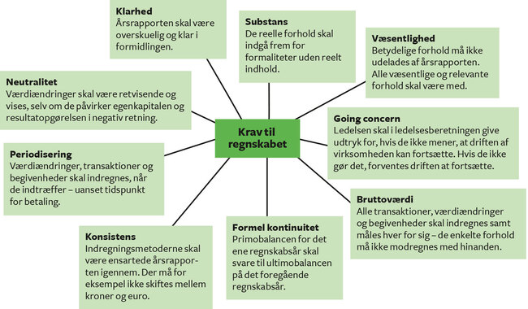
Figur 52: Krav til regnskabet

Hvad kan du bruge din viden om regnskaber til?
Et regnskab kigger bagud for at se, hvordan den finansielle aktivitet har været i virksomheden i det pågældende regnskabsår. Regnskabet viser virksomhedens udgifter og indtægter i regnskabsåret. Du får et overblik over de finansielle aktiviteter i virksomheden. Du kan ved at kigge på henholdsvis virksomhedens udgifter og indtægter se, om virksomheden er inde i en sund udvikling økonomisk. Det kræver dog, at du har mere end ét regnskabsår at analysere ud fra. Ved at læse ledelsesberetningen får du virksomhedens ord for, hvordan regnskabsåret er gået. Ofte, men ikke altid, vil du kunne udlede nogle af virksomhedens strategiske overvejelser.

Årsregnskab
Hvad er et årsregnskab?
Et årsregnskab er et regnskab, der viser virksomhedens omsætning, omkostninger, årets resultat og balance for regnskabsåret. Det er en opgørelse, der ser tilbage i tid på, hvordan det er gået. En regnskabsanalyse indeholder også beregnede nøgletal for virksomheden. Et regnskabsår følger ikke nødvendigvis kalenderåret.
Hvorfor skal der laves et årsregnskab?
Det er lovgivningsmæssigt bestemt, at en virksomhed skal udarbejde et årsregnskab (jævnfør årsregnskabsloven). Årsregnskabet er informationer til interessenter om den pågældende virksomhed. Interessenterne skal have mulighed for at få informationer om, hvordan det går med virksomheden. Derudover anvendes årsregnskabet også, når der skal indbetales skat.
Hvad skal et årsregnskab indeholde?
Der er forskellige krav til årsregnskabet, alt afhængigt af hvilken form for virksomhed der er tale om. Der er dog nogle mindsteregler for, hvad et årsregnskab skal indeholde:
- Transaktioner (for eksempel køb af råvarer, salg af færdige produkter, udbetaling af løn og afvikling af gæld. Der skal være bilag på disse transaktioner).
- Resultatopgørelse (viser de samtlige indtægter og udgifter i indeværende regnskabsår).
- Balance med angivelse af aktiver og passiver ved regnskabsårets afslutning.
For lidt større virksomheder er der krav om, at årsregnskabet indeholder følgende fra direktionen og bestyrelsen: en beretning, en resultatopgørelse, balance, noter.
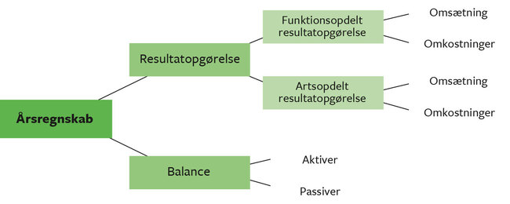
Figur 53: Årsregnskab
Årsregnskabet skal give et retvisende billede og overholde reglerne for god ’regnskabsskik’. Det skal være forståeligt og overskueligt, informationerne skal være relevante og væsentlige, der skal være pålidelige informationer, og regnskabsprincipperne skal være konsekvente, sådan at interessenter kan sammenligne årsregnskabet med tidligere årsregnskaber fra virksomheden.
Hvad kan du bruge din viden om årsregnskabet til?
Årsregnskabet giver virksomhedens interessenter et indblik i, hvordan virksomheden ”har det”. Det indeholder en struktureret oversigt over virksomhedens aktiviteter. På baggrund af årsregnskabet kan du beregne nøgletal, der giver dig mulighed for at analysere, hvorvidt virksomheden er sund eller usund. Nøgletallene kan anvendes til at komme med nogle kvalificerede bud på, hvor virksomheden skal rette sit fokus hen, alt afhængigt af hvilket mål der søges opnået. Der er for eksempel forskel på den strategi, en virksomhed skal følge, alt efter om målet er at øge omsætningen, øge årets resultat, mindske gælden, udbetale mere til aktionærerne eller andet. Et årsregnskab ser bagud – det vil sige, at det er informationer om, hvordan det er gået i fortiden.

Omkostninger
Hvad er omkostninger?
Omkostninger er de udgifter, som virksomheden afholder i forbindelse med produktionen af et produkt/en service. Når der produceres en vare, så koster det virksomheden noget – produktet kommer ikke af sig selv, det kræver nogle ressourcer (personale/ansatte, råvarer, bygninger, maskiner og så videre).
Hvordan deles omkostninger op?
Omkostninger kan anskues på både kort og langt sigt samt deles op i faste og variable omkostninger. Derudover er der også enhedsomkostninger.
- Faste omkostninger: Omkostninger, der ikke varierer med aktiviteten i virksomheden. Selv hvis virksomheden ikke producerede noget, ville den stadig have disse omkostninger. En øget produktion i virksomheden vil alt andet lige ikke påvirke de faste omkostninger. Øger virksomheden antallet af producerede enheder med eksempelvis 25 procent, så vil huslejen (en fast omkostning) forblive den samme.
- Variable omkostninger: Omkostninger/udgifter, der varierer med aktiviteten i virksomheden. For eksempel vil anvendelsen af råvarer variere, hvis produktiviteten i virksomheden øges. Hvis der skal produceres 25 procent flere enheder af en vare, så vil mængden af ressourcer, der skal anvendes, alt andet lige også stige med 25 procent.
- Enhedsomkostninger: Det er det samme som gennemsnitsomkostninger. Det vil sige, hvad det koster virksomheden at producere én vare/en enhed. I gennemsnit. Enhedsomkostningen fremkommer ved, at de totale omkostninger (variable omkostninger + faste omkostninger = totale omkostninger) divideres med antallet af producerede enheder.
- Sunk cost: Allerede afholdte omkostninger, det vil sige omkostninger, der er til stede, selv om virksomheden trækker sig ud af aktiviteten. Det er irreversible omkostninger. Hvis en handelsvirksomhed har købt et parti varer, så er det en sunk cost, hvis de ikke bliver solgt videre. For at få dækket omkostningerne kan virksomheden sælge varer til udsalgspris.
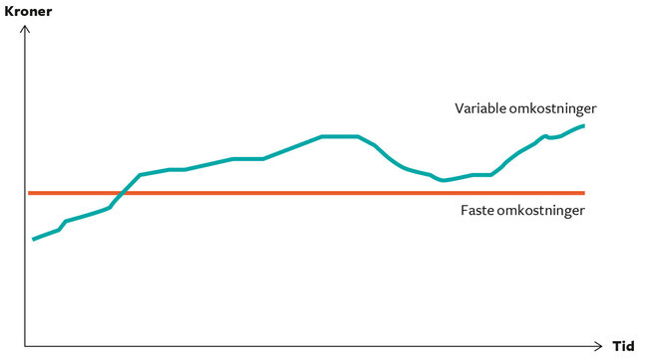
Figur 54: Faste omkostninger og variable omkostninger
De faste omkostninger varierer ikke med aktiviteten i virksomheden. Hvis virksomheden for eksempel producerer 25 procent flere enheder, så vil eksempelvis huslejen (en fast omkostning) forblive den samme. De variable omkostninger varierer med aktiviteten i virksomheden. Hvis der skal produceres 25 procent flere enheder af en vare, så vil mængden af ressourcer, der skal anvendes, alt andet lige også stige med 25 procent. De totale omkostninger fås ved at lægge de faste og variable omkostninger sammen.
Inspireret af: Michael Andersen, Erhvervsøkonomi i videnssamfundet, Forlaget Columbus, 4. udgave, 3. oplag, 2010, side 207.
Hvad kan du bruge din viden om omkostninger til?
Det er centralt for en virksomhed at vide, hvor store dens omkostninger er, da omkostningerne mindsker virksomhedens overskud, men de mindsker mulighederne for at ændre strategi, udvikle nye produkter og så videre. Ved at få et overblik over henholdsvis de faste og variable omkostninger kan virksomheden se, hvorvidt der er mulighed for at mindske nogle af omkostningerne eller foretage nogle valg, der kan bringe omkostningerne ned.

Etableringsbudget
Hvad er et etableringsbudget?
Et budget er en modellering af en fremtid. Et etableringsbudget er et budget, der estimerer, hvilke udgifter der forventes i forbindelse med etableringen af en virksomhed, samt et eventuelt finansieringsbehov. Hvis der ikke er kapital nok til finansiering af etablering af en virksomhed, så er der et finansieringsbehov, der kan søges dækket i den finansielle sektor. Etableringsbudgettet har således to dele: liste over udgifter før start samt finansieringen af virksomheden.
Hvad indeholder et etableringsbudget?
Etableringsbudgettet indeholder de poster, der forventes udgifter til i forbindelse med etableringen af en virksomhed. Posterne kan variere fra virksomhed til virksomhed. Ofte indeholder etableringsbudgettet estimater på udgifter til lokaler (for eksempel husleje), produktionsudstyr, inventar, kontorinventar, vareindkøb, markedsføring, revisor/advokatsalær, it-udstyr, hjemmeside, indretning, kasseapparat. Det indeholder også oversigt over finansieringen, såsom: eget indskud, privat lån, banklån, kassekredit.
Hvad kan du bruge din viden om etableringsbudget til?
Etableringsbudgettet giver et overblik over de omkostninger, der er forbundet med at etablere en virksomhed. Det giver ligeledes et overblik over finansieringsbehovet. Etableringsbudgettet er relevant for visse af virksomhedens interessenter – for eksempel banken, hvis der er et finansieringsbehov. Etableringsbudgettets overblik viser, om der er ’skævheder’ i omkostningerne – om der er punkter, hvor der er for høje/lave udgifter i forhold til estimatet.
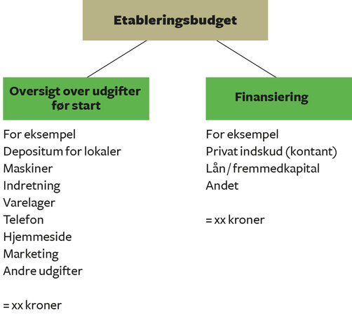
Figur 55: Etableringsbudget
Når du opstiller et etableringsbudget, så skal du så vidt muligt forsøge at få alle udgifterne med. Antallet af udgiftspunkter varierer fra virksomhed til virksomhed. Det skal angives, hvor mange penge det vil koste at starte virksomheden. Finansieringssiden af budgettet angiver, hvor meget du selv vil skyde i virksomheden, og hvor stort finansieringsbehovet er.

